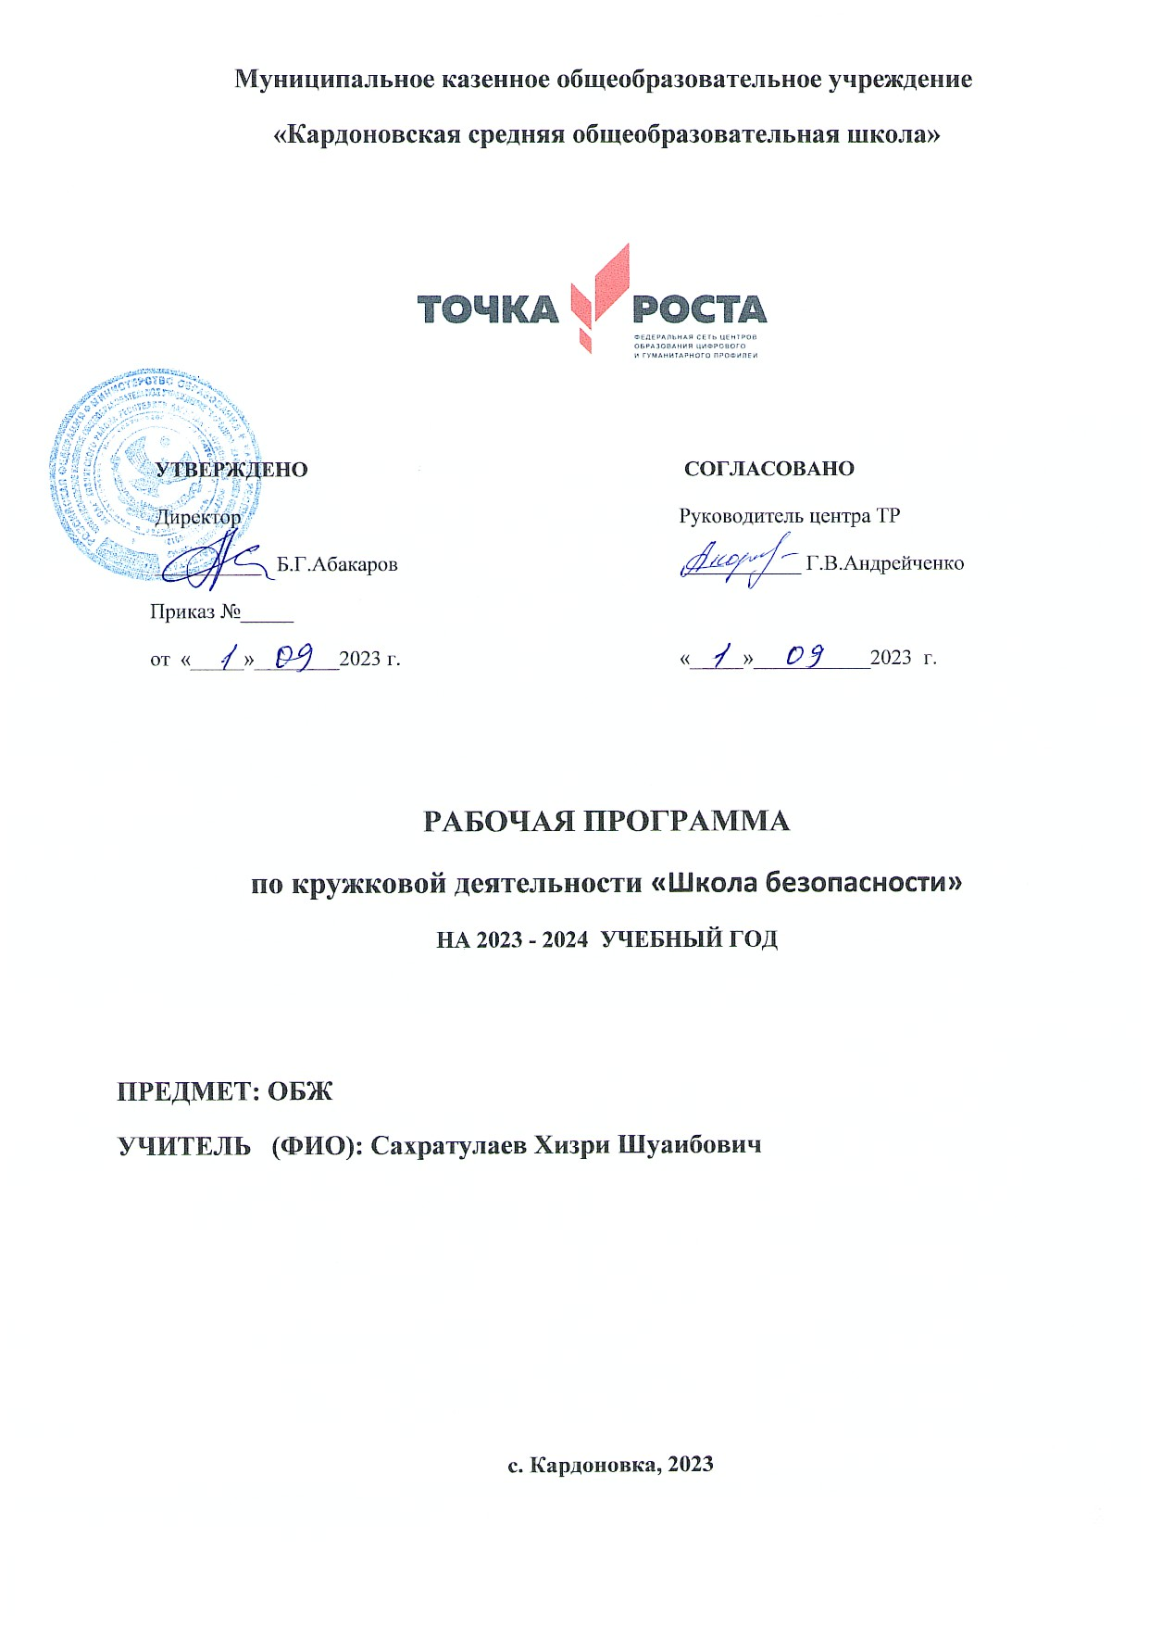

**Муниципальное казенное общеобразовательное учреждение**

**«Кардоновская средняя общеобразовательная школа»**

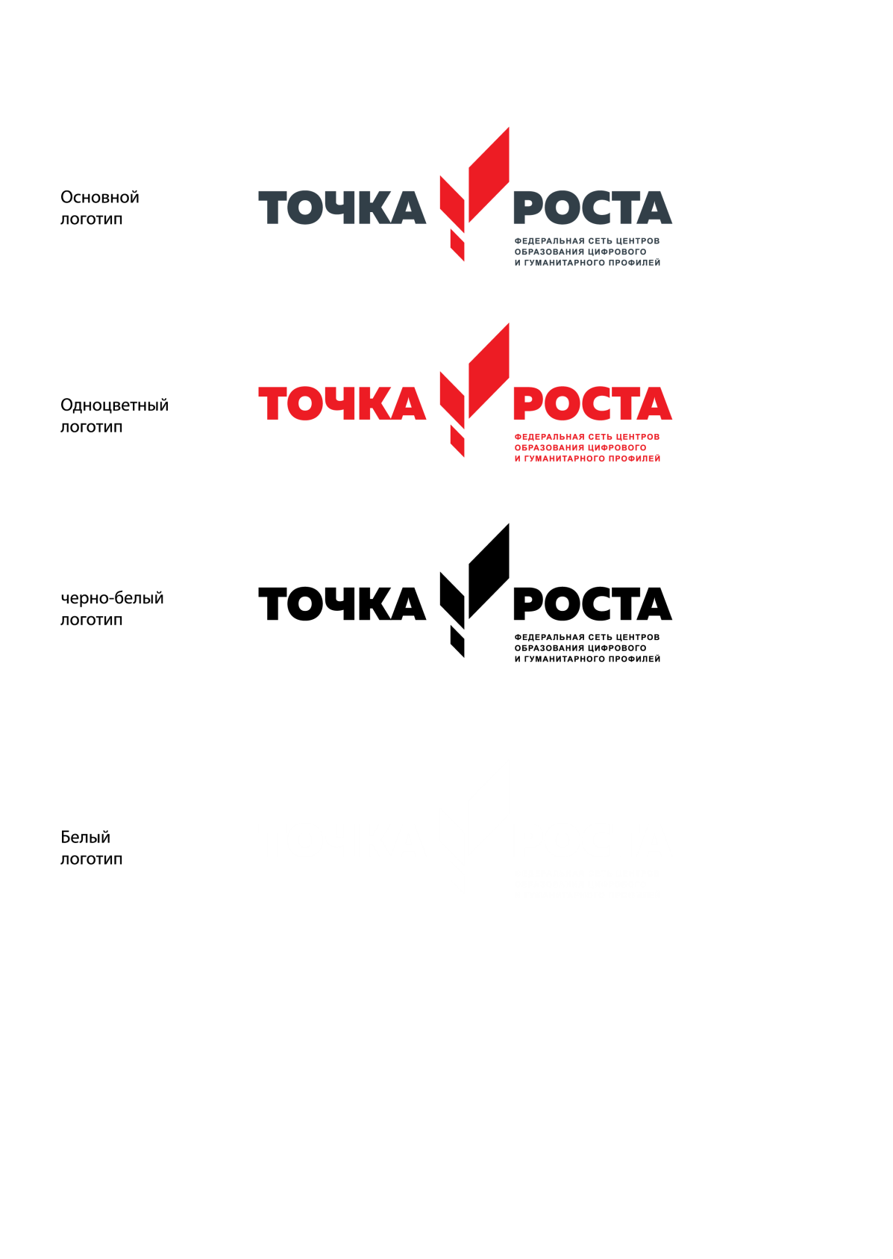

|  |  |
| --- | --- |
| **УТВЕРЖДЕНО**  Директор  __________ Б.Г.Абакаров  Приказ №_____  от «_____»________2023 г. | **СОГЛАСОВАНО**  Руководитель центра ТР  ___________ Г.В.Андрейченко    «_____»___________2023 г. |
|  |  |

**РАБОЧАЯ ПРОГРАММА**

**по кружковой деятельности «Школа безопасности»**

**НА 2023 - 2024 УЧЕБНЫЙ ГОД**

**ПРЕДМЕТ: ОБЖ**

**УЧИТЕЛЬ (ФИО): Сахратулаев Хизри Шуаибович**

**с. Кардоновка, 2023**

**Пояснительная записка.**

Направленность программы «Защитник Родины» по содержанию является военно-патриотической; по функциональному предназначению - учебно-познавательной; по форме организации – кружковой, рассчитанной на **1**год. Программа рассчитана на мальчиков и юношей в возрасте от 13 до 17 лет. Реализация программы будет способствовать углублению знаний учащихся по истории Российской государственности и воинской славы Отечества, воспитанию уважительного отношения к ветеранам войны и труда, приобретению высоких духовных и физических качеств, пропаганде и утверждению здорового образа жизни среди подростков, готовность успешно выполнять гражданские обязанности в мирное и военное время.

Предметом изучения данной программы является героическая история России, её Вооруженных Сил и начальная военная подготовка.

Актуальность программы обусловлена тем, что военно – патриотическое воспитание является одной из приоритетных в формировании у молодёжи высокого патриотического сознания, готовности к выполнению гражданского долга, важнейших конституционных обязанностей по защите Родины. Молодой человек, взрослея, набирается опыта и знаний, постепенно осознаёт величайшую истину - свою принадлежность к матери – Отчизне, ответственность за неё. Так рождается гражданин – патриот.

Если любовь к Родине – это проявление патриотизма, то защита Отечества – это долг и обязательность патриота. Человек, лишённый чувства любви к Родине, не способен осознать свой долг перед ней. Все эти компоненты взаимосвязаны и объединены в целях и задачах, практической деятельности военно-патриотического воспитания.

Патриотическое воспитание – воспитание важнейших духовно – нравственных черт, составляющих основу личности, формирующих её гражданскую позицию и потребность в достойном, самоотверженном служении Отечеству. Патриотизм – это своего рода фундамент общественной и государственной систем, нравственная основа их жизнеспособности и эффективного функционирования.

Целесообразность военно-патриотического кружка «Защитник Родины» заключается в развитие у учащихся гражданственности, патриотизма как важнейших духовно нравственных и социальных ценностей. Формирование у учащихся профессионально значимых качеств, умений и готовности к их активному проявлению в различных сферах жизни общества, особенно в процессе военной службы, верности конституционному и воинскому долгу в условиях мирного и военного времени, высокой ответственности и дисциплинированности.

Для достижения этой цели требуется выполнение следующих основных задач:

1. Реализация потребностей подростков в интеллектуальном, культурном, физическом и нравственном развитии, получении первичных знаний и навыков военного дела, необходимых для прохождения военной службы по призыву и контракту, выбора профессии и продолжения дальнейшего обучения.
2. Воспитание у обучающихся чувства патриотизма, готовности к защите Отечества, коллективизма и товарищества.
3. Формирование и развитие у обучающихся дисциплинированности, добросовестного отношения к учёбе. Воспитание общей культуры, высоких морально – психологических качеств, физической выносливости и стойкости.

Отличительные особенности: Программа носит циклический характер На втором году прохождения данной программы большинство тем повторяются, но подвергаются более углубленному изучению и поэтому на практических занятиях отрабатываются более сложные приёмы строевой, огневой, туристической подготовки. совершенствуются и закрепляются знания, умения и навыки полученные в течении первого года обучения. Прохождение каждой новой теоретической темы предполагает постоянное повторение пройденных тем, обращение к которым диктует практика. Такие методические приемы, как «забегание вперед», «возвращение к пройденному», ... придают объемность «линейному», последовательному освоению материала в данной программе.

Возраст детей, участвующих в реализации данной программы от 13 до 17 лет.

Сроки реализации**: 1 год, 36 ч. 1 ч в неделю.**

Формы занятий: индивидуальные, групповые, теоретические и практические.

Организационные и методические указания

1. Основной метод проведения теоретических занятий – рассказ, беседа; практическое – разучивание упражнений и тренировок.
2. Оценка знаний и умений проводится путём тестов, викторин, контрольно – поверочных занятий, сдачи нормативов и участие в соревнованиях.
3. При всех формах практических занятий непременное требование – напоминание и соблюдение мер безопасности.

продолжительность – 45 мин.

Ожидаемые результаты:

* вовлечение значительного числа учащихся в военно-патриотическую деятельность;
* активизация работы по борьбе с вредными привычками в среде школьной молодежи, приобщение к здоровому образу жизни;
* повышение духовно – нравственного и патриотического потенциала учащихся, готовности к выполнению гражданских обязанностей;
* получение практических навыков по начальной военной подготовке;
* достижение нормативных требований по строевой и огневой подготовке;
* воспитание чувства собственного достоинства, умения владеть эмоциями, развитие способности к анализу и принятию верных решений;
* воспитание чувства гордости и ответственности за Отечество, любви и уважения к ветеранам войны, труда, Российской Армии;
* полное выполнение тематического плана.

Обучающиеся должны**:**

-знать историю воинской славы России, - знать Героев земляков;

-развить духовные и физические качества личности, обеспечивающих подготовку к службе ВСРФ;

- освоить знания: о безопасном владении оружием, правилах поведения при обращении с оружием, устройстве оружия и правилах стрельбы;

- сформировать умения принимать исходное положение при стрельбе из разных положений;

- освоить знания: по технике пешеходного туризма;

- воспитать ответственность за личную безопасность, безопасность общества и государство.

- воспитать ответственное отношение к оружию;

- сформировать умения прицеливания и ведения огня;

- владеть строевыми приемами, уметь двигаться строем;

- уметь прекращать дальнейшее воздействие травмирующих факторов, проводить простейшие лечебные мероприятия и обеспечивать скорейшую транспортировку пострадавшего в лечебное учреждение, предупреждать опасные последствия травм, кровотечений, инфекций.

- знать историю родного края, помнить и чтить односельчан-участников ВОВ, знать и помнить дни воинской славы РФ.

- сформировать умения в ориентировании, установки палатки, технике вязания узлов;

Критерием успешности прохождения данного курса является умение применить полученные теоретические знания на практике. Динамика интереса к курсу будет отслеживаться через повышенный интерес к занятиям, эмоционально­-психологическое состояние учащихся на занятиях, стремление к получению новых знаний и желание преодолеть возникающие трудности. Итоговый контроль предусматривает проверку теоретических знаний, умений и практических навыков.

Формы подведения итогов реализации программы:

Участие обучающихся в военно-патриотических соревнованиях «Зарница», «Орленок», «Меткий стрелок», «Защитник Отечества» школьного, районного этапа. При хороших результатах и областного этапа военно-патриотических соревнований.

**Учебно-тематический план.**

Поскольку занятия носят комбинированный характер, при котором изучение теории на одном и том же занятии чередуется с практическими заданиями, то распределение часов в учебно-тематическом плане на теоретические и практические занятия отражают пропорцию этого времени в одном занятии.

**Календарно- тематическое планирование.**

|  |  |  |  |  |
| --- | --- | --- | --- | --- |
| № | **Тема** | **Количество часов** | | |
|  | **Радел 1.Безопасность жизнедеятельности (2ч.)** | часы | дата | факт |
| 1 | Классификация ЧС. | 1 | 03.09 |  |
| 2 | Правила поведения в условиях ЧС. | 1 | 10.09 |  |
|  | **Раздел 2. Организация деятельности спасательных формирований. (4ч.)** |  |  |  |
| 3 | .Организация и ведение аварийно-спасательных и других неотложных работ в зонах ЧС. | 1 | 17.09 |  |
| 4 | Техника безопасности. | 1 | 24.09 |  |
| 5 | Виды поисково-спасательных работ. |  | 01.10 |  |
| 6 | Виды и способы эвакуации пострадавших из зоны ЧС в безопасное место. | **1** | 08.10 |  |
|  | **Раздел 3. Пожарная безопасность**.**(2ч.)** |  |  |  |
| 7-8 | .Классификация и виды пожаров. Правила поведения при пожаре. Методы спасения и самоспасения при пожаре. | 2 | 15.10 22.10 |  |
| . | **Раздел 4. Основы медицинских знаний и правила оказания первой помощи пострадавшим.(4ч)** |  |  |  |
| 9 | Первая помощь при термических поражениях кожи.( ожоги и холодовые травмы) | 1 | 29.10 |  |
| 10 | .Правила оказания искусственной вентиляции легких и непрямого массажа сердца. | 1 | 05.11 |  |
| 11 | Оказания ПП при ДТП. | 1 | 12.11 |  |
| 12 | Первая помощь при отравлениях. | 1 | 19.11 |  |
|  | **Раздел 4. Воинская обязанность. Военная и гражданская служба граждан.(7ч)** |  |  |  |
| 13. | Воинская обязанность. | 1 | 26.11 |  |
|  |  |  |  |  |
| 14 | Военная служба граждан в России. | 1 | 03.12 |  |
| 15 | Гражданская служба в России. | 1 | 10,12 |  |
| 16 | Дни воинской славы. | 1 | 17.12 |  |
| 17 | Военно-историческая викторина. | 1 | 24.12 |  |
| 18 | Экскурсия в музей. История родного края. | 1 | 14.01 |  |
| 19 | Герои –земляки. | 1 | 21.01 |  |

|  |  |  |  |  |
| --- | --- | --- | --- | --- |
|  | **Раздел 5.Строевая подготовка (4 часа)** |  |  |  |
| 20-21 | Строй и его элементы. Строевая стойка и выполнение команд. | 2 | 28.01 04.02 |  |
| 22-24 | Строевая стойка и выполнение команд. Повороты на месте и в движении .Движение строевым шагом. А ну-ка парни. | 3 | 11.02- 18.02 25.02 |  |
|  | **Раздел 6. Туристическая подготовка. ( 4ч.)** |  |  |  |
| 25-26 | Определение азимута. Ориентирование. | 2 | 04.03 11.03 |  |
| 27-28 | Определение местонахождения на карте. | 2 | 18.03 01.04 |  |
|  |  |  |  |  |
|  | **Раздел 7. Физическая подготовка. (6ч)** |  |  |  |
| 29 -30 | Занятия в спортивном зале. | 2 | 08.04 15.04 |  |
| 31- 32 | .Полоса препятствий | 2 | 22.04 29.04 |  |
| 33-34 | Эстафета. | 2 | 06.05 13.05 |  |
|  | **Радел 8. Дорожно-транспортный травматизм. (2ч)** |  |  |  |
|  |  |  |  |  |
| 35. | Культура дорожного движения | 1 | 20.05 |  |
| 36 | Типичные ловушки. | 1 | 27.05 |  |
|  |  |  |  |  |
|  | **ВСЕГО 36 Ч.** |  |  |  |
|  |  |  |  |  |
|  |  |  |  |  |
|  |  |  |  |  |
|  |  |  |  |  |
|  |  |  |  |  |
|  |  |  |  |  |
|  |  |  |  |  |
|  |  |  |  |  |
|  |  |  |  |  |
|  |  |  |  |  |
|  |  |  |  |  |
|  |  |  |  |  |
|  |  |  |  |  |
|  |  |  |  |  |
|  |  |  |  |  |

**Содержание курса.**

**Раздел 1: Безопасность жизнедеятельности  (2 часа)**

**Раздел 2: Организация деятельности спасательных формирований.(4часа)**

**Раздел 3: Основы медицинских знаний и правила оказания ПМ помощи.(4 часа)**

**Раздел 4:** **Воинская обязанность.(7 часов)**

**Раздел 5: Строевая подготовка (4 часа)**

**Раздел 6: Туристическая подготовка (4 часа)**

**Раздел 7: Физическая подготовка (6 часов)  
Раздел 8. Дорожно-транспортный травматизм.(2 часа)**

**Методическое обеспечение.**

Для реализации данной программы необходимо помещение – кабинет ОБЖ. Программа предусмотрена для обучающихся 13-17 летнего возраста. Программа реализуется как вводный курс, на первом году обучения и более углубленный - на втором. Основной целью данного курса является овладение детьми необходимыми знаниями в области военно-патриотического воспитания, обучение теории и практики строевой, огневой, туристической подготовки, совершенствованию практических навыков. Педагог сам распределяет время на теоретический и практический вариант работы, но практическим занятиям должно выделяться более половины учебных часов. Руководителю самому следует заботиться о расширении кругозора и формировании культуры безопасности учащихся, помогать им в выполнении практических упражнений, анализировать и правильно оценивать. Для практических занятий могут быть использованы спортивный зал (стадион) и кабинет информатики.

В качестве технических средств обучения используются: пневматические винтовки ИЖ38, компасы, веревки для вязки узлов, электронный учебник ОБЖ, DVD проигрыватель. Технические средства обучения одновременно можно использовать, как и объект изучения.

**Литература.**

1. Конституция РФ. Москва. 1993.

2. А.Н.Вырщиков, М.Б. Кусмарцев. Концептуальные основания духовно-нравственного и патриотического воспитания детей и молодежи в образовательной системе Волгоградской области. Волгоград 2011.

3. М.П. Бузский, А.Н. Вырщиков, М.Б Кусмарцев. Российская гражданская идентичность как педагогический ресурс реализации духовно-нравственного развития и патриотического воспитания учащихся.

1. В.Ю. Микрюков, Военно- патриотическое воспитание в школе.

1-11класс Москва «ВАКО» 2009г

5. Общевоинские Уставы ВСРФ.

6. История Российской государственности Москва 1995.

7 .С. К. Шойгу. Электронный учебник ОБЖ. .

8. Электронные пособия для проведения занятий по ОБЖ Г Рязань 2008.

9. Ю. Л. Воробьев Учебник ОБЖ 7 класс. Астрель АСТ 2005

10 . *Министерство* обороны СССР. Наставления по стрелко­вому делу. - М.: Воениздат, 1987.

11. *Ушаков, А. И.* Обучение курсантов и сотрудников право­охранительных органов стрельбе из табельного оружия в экс­тремальных ситуациях: учеб. - метод. пособие / А. И. Ушаков. - Калининград, 1998.

12. *Мишин, Б.И*. Настольная книга учителя основ безопасности жизнедеятельности Б.И. Мишин - М.:АСТ - Астрель, 2003.

13. *Смирнов, В.В.*Вооруженные Силы России: учебное пособие по курсу «основы военной службы» В.В. Смирнов. – М.: редакция журнала «Военные знания», 1998.

14. *Смирнов, В.В.*Защита отечества – обязанность каждого гражданина:

учебное пособие по курсу «основы военной службы» В.В. Смирнов. – М.: редакция журнала «Военные знания», 1998.

Содержание.

1.Пояснительная записка………………………

1.1 направленность…………………………….

1.2 актуальность ……………………………….

1.3 целесообразность ………………………….

1.4 основные задачи …………………………....

1.5. отличительные особенности ………………

1.6 формы занятий ………………………………

1.7 сроки реализации программы ………………

1.8 организационно - методические указания…..

1.9 режим занятий ………………………………

1.10. ожидаемые результаты ……………………

1.11. формы подведения итого реализации ……

2. Учебно-тематический план …………………..

2.1. первый год обучения ………………………

2.2. второй год обучения …………………………

3. Содержание курса ……………………………

3.1. первый год обучения ………………………

3.2. второй год обучения ………………………

4. Методическое обеспечение …………………

5. Литература ……………………………………